Cadastrar Rubrica
Sistema | SIGRH
Módulo | Administração de Pessoal
Usuários | Servidores, Funcionários da Administração de Pessoal e Gestor Cadastro
Perfil | Administrador DAP e Gestor Cadastro
Última Atualização | ver('', false);
Esta operação permite o cadastro das rubricas que constituem as folhas de pagamento da Instituição.
Este cadastro é de controle exclusivo do gestor de administração pessoal e está atrelado ao cadastro de rubrica do SIAPE. Assim sendo, o cadastro de novas rubricas ficará disponível após a leitura e processamento dos dados funcionais ou processamento do arquivo rubrica que foram importados do SIAPE, realizados mensalmente para atualização cadastral dos servidores e geram pendências (discrepâncias de cadastros básicos) que devem ser validadas pelo departamento pessoal.
Para realizar essa operação, existem os seguintes caminhos:
- SIGRH -> Módulos -> Administração de Pessoal -> Administração -> Cadastros -> Cadastrar Rubrica (Perfil Administrador DAP).
- SIGRH -> Módulos -> Cadastro → Cadastro -> Rubrica → Cadastrar (Perfil Gestor Cadastro).
O sistema exibirá a tela para preenchimento dos Dados da Rubrica.
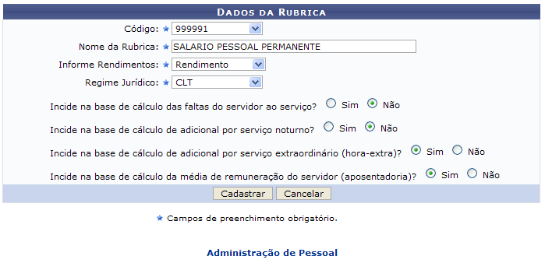Figura 1: Dados da Rubrica
Para que seja realizado o cadastro das Rubricas, é necessário informar os dados abaixo.
- Código - selecione um dos códigos recuperados do processamento do Arquivo Espelho SIAPE;
- Nome da Rubrica;
- Informe de Rendimentos: Informe se a rubrica é referente à rendimentos ou descontos;
- Regime Jurídico: Informe se essa rubrica é referente à servidores de vínculo: estatutário (EST), Celetista (CLT), Contrato Temporário (CDT), Médico Residente (MDR), EST (Estagiário) ou ND (Sem vínculo);
- Cálculo de Falta: Informe se a rubrica incide na base de cálculo das faltas do servidor ao serviço;
- Noturno: Informe se a rubrica incide na base de cálculo de adicional noturno;
- Hora Extra: Informe se a rubrica incide na base de cálculo de horas extras;
- Média Salarial: Informe se a rubrica incide na base de cálculo da média de remuneração para fins de calculo dos proventos de aposentadoria.
O cadastro de rubricas está condicionado à existência de pendências de importação geradas durante o processamento do Arquivo Espelho SIAPE.
O usuário deverá ter carregado o Arquivo Espelho SIAPE e processado-o antes de realizar o cadastro de rubrica. Após o processamento dos arquivos, o usuário verificará que existem pendências de cadastros, como o cadastro de atividades, cargos, rubricas etc.
Preencha os campos da forma que desejar e clique em Cadastrar.
Para desistir da operação, clique em Cancelar e confirme a ação na caixa de diálogo que se seguirá.
A seguinte mensagem de sucesso será exibida caso a rubrica seja cadastrada corretamente. Exemplificamos com os dados: Cód 999991 - SALARIO PESSOAL PERMANENTE - Rendimento - CLT.
Figura 2: Mensagem de Sucesso
Para retornar a página inicial do módulo, clique em Administração de Pessoal ou Cadastro, a depender do perfil do usuário.
Após o cadastramento de todas as pendências, o usuário deverá realizar, então, o processamento dos arquivos novamente.
Bom Trabalho!

Manuais Relacionados
- Alterar Rubrica
<< Voltar - Manuais do SIGRH

